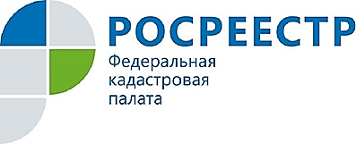

ПРИГЛАШАЕМ КАДАСТРОВЫХ ИНЖЕНЕРОВ НА ДЕНЬ КОНСУЛЬТАЦИЙ
Кадастровая палата по Курской области приглашает кадастровых инженеров, осуществляющих профессиональную деятельность на территории региона на День консультаций.
Возможность задать вопросы, возникающие в процессе постановки объектов недвижимости на кадастровый учет и регистрации прав, напрямую профильному специалисту – одна из лучших форм обратной связи, позволяющая получить ответ.
Мероприятие состоится 13 июня 2019 года с 11.00 до 12.00, по адресу: г. Курск, проезд Сергеева, д. 10А, конференц-зал. Предварительная запись не требуется.
Консультацию проведут начальник отдела обработки документов и обеспечения учетных действий №1 Наталья Павлова и начальник отдела обработки документов и обеспечения учетных действий №2 Татьяна Сараева.
Взаимодействие профессионального сообщества кадастровых инженеров с органом регистрации прав способствует повышению качества подготовки кадастровыми инженерами документов, предоставляемых в орган регистрации прав.

Контакты для СМИ
Акулова Ольга Александровна,
специалист по связям с общественностью
Тел.: (4712) 72-40-00, доб. 2232
E-mail: press@46.kadastr.ru
Адрес: пр-д Сергеева, д. 10 А,Курск, 305048
Веб-сайт: http://kadastr.ru; https://vk.com/fkp_46

